五子棋比赛规则
每对选手比赛两局，轮流执黑先行，胜一局记2分，负一局记0分，和棋各记1分。
一、五子棋棋盘
棋盘正中一点为“天元”。棋盘两端的横线称端线。棋盘左右最外边的两条纵线称边线。从两条端线和两条边线向正中发展而纵横交叉在第四条线形成的四个点称为“星”。
以持黑方为准，棋盘上的纵轴线从左到右用英文字母A~O标记。横行线从近到远用阿拉伯数字1~15标记。纵横轴上的横纵线交叉点分别用横纵线标记的名称合写成。如“天元”H8，四个“星”分别为D4、D12、L12、L4等。
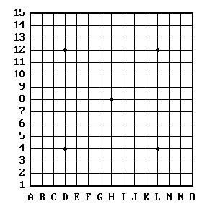
二、五子棋比赛规则
- 行棋顺序
黑先、白后，从天元开始相互顺序落子。
- 判断胜负
  - 最先在棋盘横向、竖向、斜向形成连续的相同色五个棋子的一方为胜。
  - 黑棋禁手判负(Lose)，白棋无禁手。黑棋禁手包括“三、三”(Double Three)、“四、四”(Double Four)、“长连”(Overline)。
  - 如分不出胜负，则定为平局(Draw)。
  - 对局中中途退场(死机)判为负。
  - 五连与禁手同时形成，先五为胜。
  - 黑方禁手形成时，白方的程序应立即指出。若白方未发现或发现后未指明而继续应子，则不能判黑方负。
  - 每步计算机“思考”时间不得长于15秒。否则判负。
  - 为了使自已与对手看得更清楚，刚落下的子应区别表示，例如
- 白方正常子：○
- 白方刚落下之子：△
- 黑方正常字：●
- 黑方刚落下字：▲

规则的解释
- 禁手的解释
A、 三、三：由于黑方走一着在无子交叉点上同时形成二个或二个以上黑方“活三”的局面
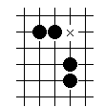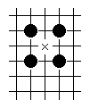
B、 四、四：由于黑方走一着在无子交叉点上同时形成二个或二个以上黑方“四”的局面
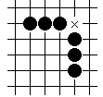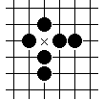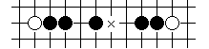
C、长连：是指黑棋一子落下，形成六个或者六个以上的同色连续棋子
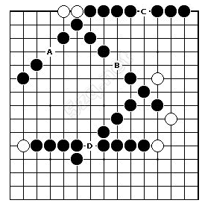
如图：A点是六长连；B点是七长连；C点是八长连；D点一子落下，同时形成九长连和六长连两个长连。
五子棋补充操作说明
1.棋盘的坐标必须按照上述规则（见第一页图），此外任何情形均视为不合！如：字母和数字坐标颠倒、下标从0开始、棋盘格数不对……。
2.棋子必须下在棋盘格的交点上，不可下在格子里。
3.棋盘的输入只能以键盘输入，为方便比赛，建议统一以字母为先，如：f 8。任何一方的落子输入坐标与实际输出的棋盘落子坐标不符，判其为负。
4.人机对战时，计算机算出的落子坐标需以字符的方式输出到屏幕，如输出“最后落子e 3”,这个坐标将作为对手的输入项，如果输出坐标值与棋盘实际落子不符则，判负。
5.人机对战必须有人先和机先两种模式。
6.棋局的输赢以计算机的判定为准，如果实际已经胜出，但胜出方的计算机算法没有识别出胜出，则不算胜出，如双方都没有识别到胜出则继续下棋，如输家识别到对方胜出，算平局。
7.比赛过程中如一方的程序异常退出，则判其为负。
8.棋盘直到下满都没有决出胜负，二人判平。
9.比赛时，双方先、后手各比赛一局。赢得2分，输得0分，平局各得1分。
10.考试时不到场参赛的同学不得pk分，如其他同学抽到了与不到场的同学pk，到场的同学两盘都计2分，共得4分。

